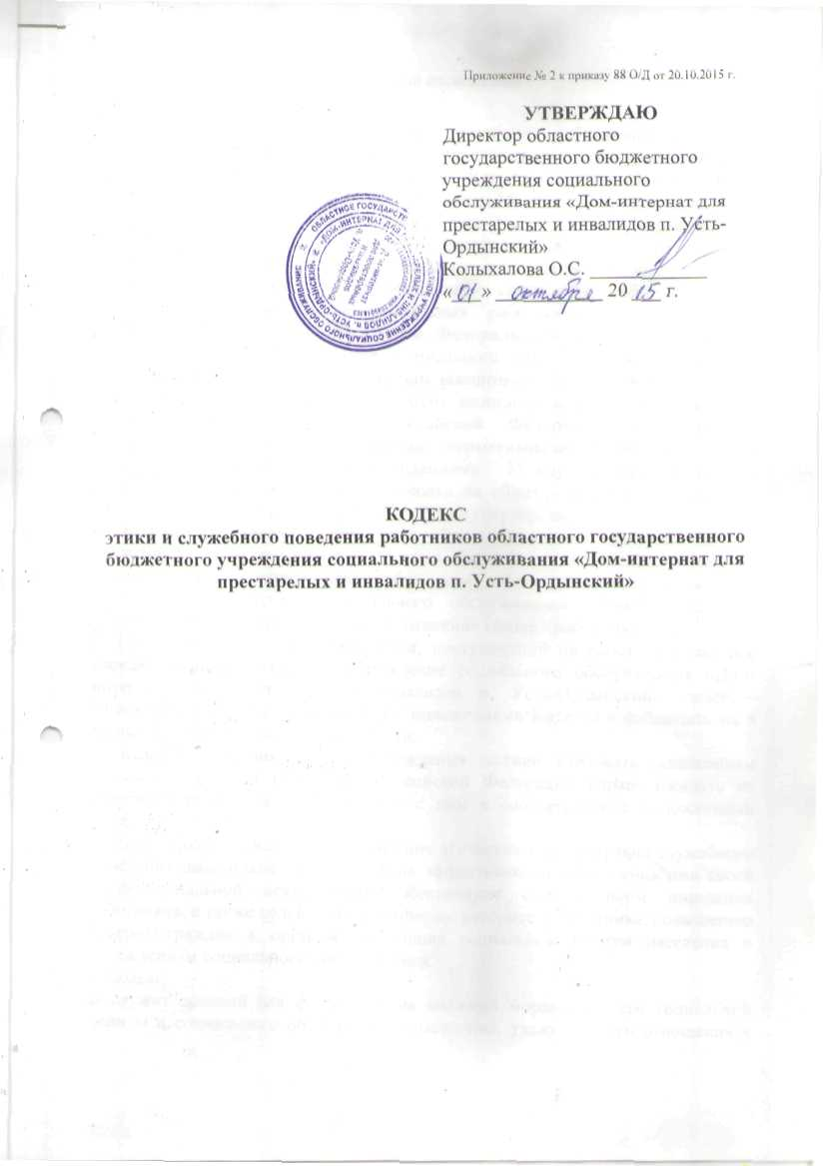

I. Общие положения

1. Кодекс этики и служебного поведения работников областного государственного бюджетного учреждения социального обслуживания «Дом-интернат для престарелых и инвалидов п. Усть-Ордынский» (далее - Кодекс) разработан в соответствии с положениями Межпарламентской Ассамблеи государств-участников СНГ (постановление N 19-10 от 26 марта 2002 г.), Международной декларации этических принципов социальной работы (принята Международной федерацией социальных работников 8 июля 1994 г.), Международными этическими стандартами социальной работы (приняты Международной федерацией социальных работников 8 июля 1994 г.), Конституцией Российской Федерации, Федеральным законом от 10 декабря 1995 г. N 195-ФЗ "Об основах социального обслуживания населения в Российской Федерации", Федеральным законом от 2 августа 1995 г. N 122-ФЗ "О социальном обслуживании граждан пожилого возраста и инвалидов", Национальными стандартами Российской Федерации о социальном обслуживании населения и иными нормативными правовыми актами Российской Федерации, рекомендациями Международной федерации социальных работников, а также основан на общепризнанных нравственных принципах и нормах российского общества и государства.
2. Кодекс представляет собой свод общих принципов профессиональной служебной этики и основных правил служебного поведения, которыми надлежит руководствоваться работникам областного государственного бюджетного учреждения социального обслуживания «Дом-интернат для престарелых и инвалидов п. Усть-Ордынский» (далее - работники).
3. Гражданин Российской Федерации, поступающий на работу в областное государственное бюджетное учреждение социального обслуживания «Дом-интернат для престарелых и инвалидов п. Усть-Ордынский» (далее – Учреждение), обязан ознакомиться с положениями Кодекса и соблюдать их в процессе своей трудовой деятельности.
4. Каждый работник органа Учреждения должен следовать положениям Кодекса, а каждый гражданин Российской Федерации вправе ожидать от работника поведения в отношениях с ним в соответствии с положениями Кодекса.
5. Целью Кодекса является установление этических норм и правил служебного поведения работников для повышения эффективности выполнения ими своей профессиональной деятельности, обеспечение единых норм поведения работников, а также содействие укреплению авторитета работника, повышению доверия граждан к органам управления социальной защиты населения и учреждениям социального обслуживания.
6. Кодекс:
а) служит основой для формирования должной морали в сфере социальной защиты и социального обслуживания населения, уважительного отношения к органам управления социальной защиты населения и учреждениям социального обслуживания в общественном сознании;
б) выступает инструментом регулирования и формирования общественного сознания и нравственности органов управления социальной защиты населения и учреждений социального обслуживания.
7. Знание и соблюдение работником положений Кодекса является одним из приоритетных критериев оценки качества его профессиональной деятельности и служебного поведения.

II. Основные принципы и правила служебного поведения, которыми надлежит руководствоваться работникам Учреждения

8. Основные принципы служебного поведения работников Учреждения являются основой поведения граждан Российской Федерации в связи с осуществлением ими профессиональных должностных обязанностей в социальной сфере.
9. Работники Учреждения, сознавая ответственность перед государством, обществом и гражданами, призваны:
а) исполнять должностные обязанности добросовестно и на высоком профессиональном уровне в целях обеспечения эффективной работы по предоставлению населению мер социальной поддержки и оказанию социальных услуг;
б) исходить из того, что признание, соблюдение и защита прав и свобод человека и гражданина определяют основной смысл и содержание деятельности работника Учреждения;
в) осуществлять свою деятельность в пределах своих полномочий;
г) не оказывать предпочтения каким-либо профессиональным или социальным группам и учреждениям, противодействовать и не подчиняться не отвечающим интересам клиентов влиянию отдельных должностных лиц и административному давлению;
д) соблюдать социальную справедливость и равноправно распределять социальные ресурсы с целью расширения возможностей их предоставления нуждающимся в поддержке клиентам, в первую очередь несовершеннолетним, а также другим лицам, оказавшимся в трудной жизненной ситуации;
е) обеспечивать безопасность оказываемых социальных услуг для жизни и здоровья клиентов;
ж) исключать действия, связанные с влиянием каких-либо личных, имущественных (финансовых) и иных интересов, препятствующих добросовестному исполнению должностных обязанностей;
з) соблюдать нейтральность, исключающую возможность влияния на служебную деятельность решений политических партий, иных общественных объединений;
и) соблюдать нормы служебной и профессиональной этики, правила делового поведения и общения;
к) проявлять корректность и внимательность в обращении с гражданами и должностными лицами;
л) проявлять терпимость и уважение к обычаям и традициям граждан различных национальностей и народностей России, учитывать их культурные особенности, вероисповедание, способствовать сохранению самобытности;
м) защищать и поддерживать человеческое достоинство клиентов социальных служб, учитывать их индивидуальность, интересы и социальные потребности на основе построения толерантных отношений с ними;
н) уважать права клиентов социальных служб, гарантировать им непосредственное участие в процессе принятия решений на основе предоставления полной информации, касающейся конкретного клиента в конкретной ситуации;
о) соблюдать конфиденциальность информации о клиенте социальной службы, касающейся условий его жизнедеятельности, личных качеств и проблем, принимать меры для обеспечения нераспространения полученных сведений доверительного характера;
п) воздерживаться от поведения, которое могло бы вызвать сомнение в объективном исполнении должностных обязанностей работника органа управления социальной защиты населения или работника учреждения социального обслуживания, а также не допускать конфликтных ситуаций, способных дискредитировать их деятельность;
р) не использовать служебное положение для оказания влияния на деятельность государственных органов и органов местного самоуправления, организаций, должностных лиц, государственных и муниципальных служащих при решении вопросов личного характера;
с) соблюдать установленные в государственном органе, органе местного самоуправления и учреждении социального обслуживания правила публичных выступлений и предоставления служебной информации;
т) уважительно относиться к деятельности представителей средств массовой информации по информированию общества о работе органа управления социальной защиты населения или учреждения социального обслуживания, а также оказывать содействие в получении достоверной информации в установленном порядке;
у) нести личную ответственность за результаты своей деятельности;
ф) стимулировать участие добровольцев, прежде всего из числа молодежи, в деятельности учреждений социального обслуживания по предоставлению клиентам необходимых социальных услуг.
10. Работники Учреждения обязаны соблюдать Конституцию Российской Федерации, федеральные законы, иные нормативные правовые акты Российской Федерации по вопросам социального обслуживания, нормативные правовые акты субъектов Российской Федерации, должностные инструкции, правила внутреннего трудового распорядка, а также другие акты органа управления социальной защиты населения и учреждения социального обслуживания субъекта Российской Федерации.
11. Работники несут ответственность перед клиентами Учреждения и перед обществом за результаты своей деятельности.
12. Работники обязаны противодействовать проявлениям коррупции и предпринимать меры по ее профилактике в порядке, установленном законодательством Российской Федерации о противодействии коррупции.
13. Работники, осуществляющие взаимодействие с работниками других органов исполнительной власти субъектов Российской Федерации, должны быть для них образцом профессионализма, безупречной репутации, способствовать формированию в субъекте Российской Федерации благоприятного для эффективной работы морально-психологического климата.
14. Работники Учреждения, наделенные организационно-распорядительными полномочиями по отношению к работникам подведомственных учреждений, призваны:
а) принимать меры по предотвращению и урегулированию межведомственных конфликтов интересов;
б) принимать меры по предупреждению коррупции;
в) не допускать случаев принуждения подчинённых работников к участию в деятельности политических партий, иных общественных объединений.
15. Работники Учреждения, наделенные организационно-распорядительными полномочиями по отношению к остальным работникам Учреждения, должны принимать меры к тому, чтобы своим личным поведением подавать пример честности, беспристрастности и справедливости.
16. Работники Учреждения, наделенные организационно-распорядительными полномочиями по отношению к подчиненным работникам, несут ответственность в соответствии с законодательством Российской Федерации за действия или бездействия подчиненных работников, нарушающих принципы этики и правила служебного поведения, если они не приняли мер, чтобы не допустить таких действий или бездействий.

III. Этические правила служебного поведения работников Учреждения

17. В служебном поведении работнику Учреждения необходимо исходить из конституционных положений о том, что человек, его права и свободы являются высшей ценностью, и каждый гражданин имеет право на неприкосновенность частной жизни, личную и семейную тайну, защиту чести, достоинства, своего доброго имени.
18. В служебном поведении работника недопустимы:
а) любого вида высказывания и действия дискриминационного характера по признакам пола, возраста, расы, национальности, языка, гражданства, социального, имущественного или семейного положения, политических или религиозных предпочтений;
б) грубости, пренебрежительный тон, заносчивость, предвзятые замечания, предъявление неправомерных, незаслуженных обвинений;
в) угрозы, оскорбительные выражения или реплики, действия, препятствующие нормальному общению или провоцирующие противоправное поведение;
г) курение в служебных помещениях, при посещении клиентов на дому, во время служебных совещаний, бесед, иного служебного общения с гражданами.
19. Работники призваны способствовать своим служебным поведением установлению в коллективе деловых взаимоотношений и конструктивного сотрудничества друг с другом.
20. Работники должны быть вежливыми, доброжелательными, корректными, внимательными и проявлять толерантность в общении с гражданами и коллегами.
21. Внешний вид работника при исполнении им должностных обязанностей в зависимости от условий работы и формата служебного мероприятия должен способствовать уважению граждан к государственным органам и органам местного самоуправления, учреждениям социального обслуживания, соответствовать общепринятому деловому стилю, который отличают официальность, сдержанность, традиционность, аккуратность.

IV. Ответственность за нарушение Кодекса

22. Нарушение работником органа управления социальной защиты населения положений Кодекса подлежит анализу и при подтверждении факта нарушения - моральному осуждению, а в случаях, предусмотренных федеральными законами, нарушение положений Кодекса влечет применение к работнику мер юридической ответственности.
23. Соблюдение работником органа управления социальной защиты населения положений Кодекса учитывается при проведении аттестаций, формировании кадрового резерва для выдвижения на вышестоящие должности.
24. Нарушение работником учреждения социального обслуживания положений Кодекса подлежит осуждению на заседании общественного совета Учреждения (далее – Совет).
25. Совет во взаимодействии с администрацией учреждения социального обслуживания обсуждает факты несоблюдения требований к служебному поведению работника, вносит предложения по защите прав и интересов клиентов Учреждения, а при необходимости о наложении на работника дисциплинарного взыскания. Решения Совета учитываются при проведении аттестации, продвижении по службе и поощрениях соответствующего работника.

